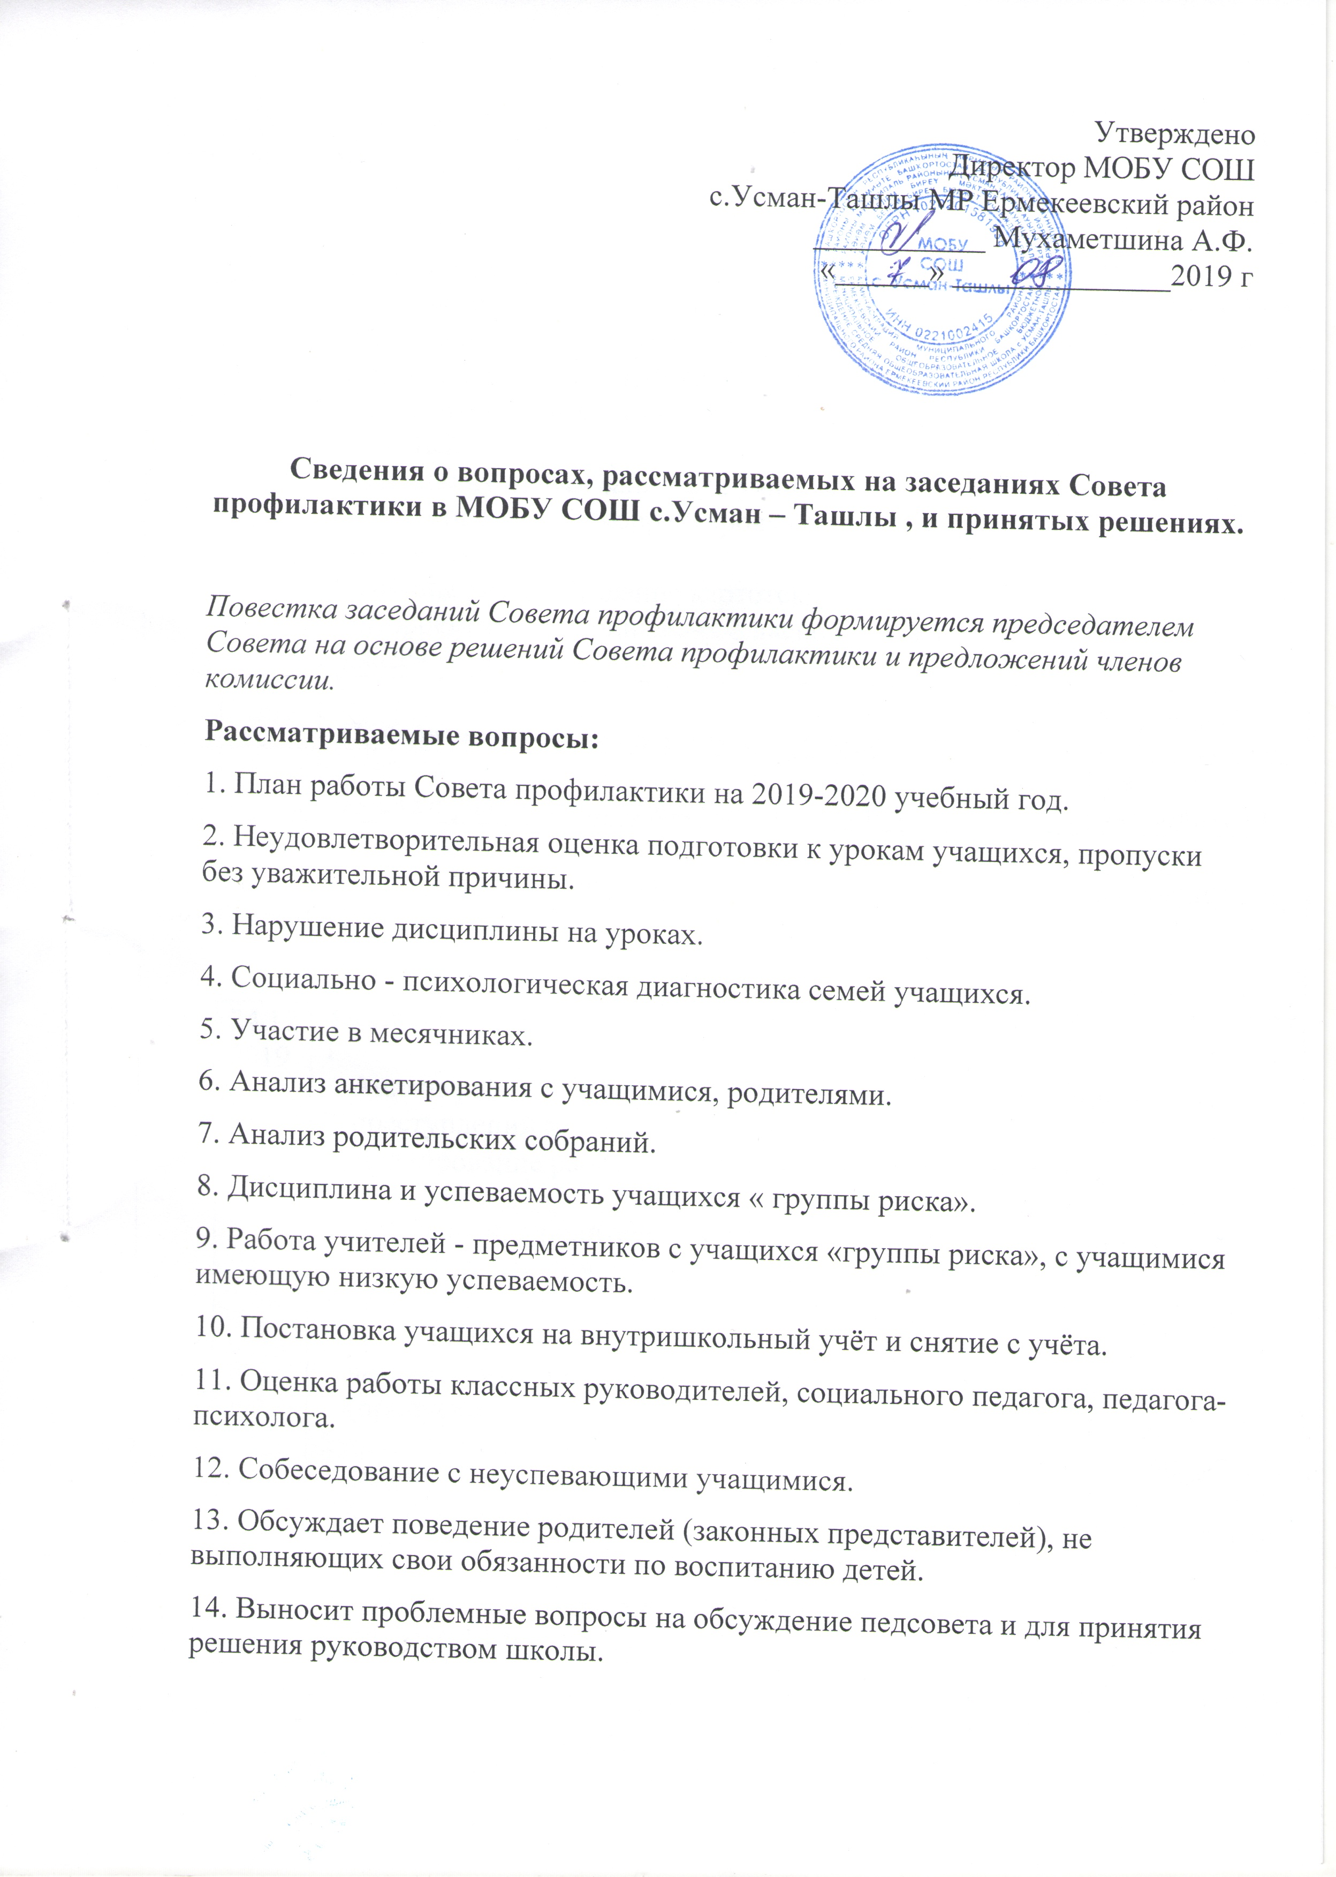

№ | Дата |  | Содержание работы | Ответственный
Сентябрь – октябрь

1. | 30.092019 |  | Заседание Совета профилактики № 1 | Председатель  Совета  профилактики  Члены Совета  профилактики
1.Ознакомление с положением Совета профилактики.
2.Обсуждение и утверждение плана работы Совета
профилактики на новый 2018-2019 учебный год.
3.Анализ работы Совета профилактики за 2017-2018 учебный
год, анализ летней занятости учащихся
4.Формирование и корректировка банка данных на учащихся
«группы риска. Создание картотеки.
5.Корректировка социального паспорта каждого класса и школы.
2. |  |  | Привлечение учащихся в кружки, секции школы. | Классные руководители
3. |  |  | Беседа с учащимися: «Детский алкоголизм». | Классные руководители
4. |  |  | Акции «Волна здоровья ». | Классные руководители
Ноябрь – декабрь

1. | 24.12  2019
  Заседание Совета профилактики № 2
  1. |  | Анализ работы школы по профилактике правонарушений и
  2. |  | преступлений за 1 полугодие.
   |  | Планирование работы с учащимися на зимних каникулах
  3. |  | Приглашение родителей, учащихся пропускавших уроки без
   |  | уважительной причины, родителей, у которых отсутствует
  4. |  | контроль за ребенком.
   |  | Предварительные итоги успеваемости и посещаемости за 2
   |  | четверть, итоги посещения учащимися учебных занятий
   |  | (пропуски)
  5. |  | Операция «Семья»
   |  | Занятость учащихся во время зимних каникул.
  Председатель
  Совета
  профилактики,
  Члены Совета
  профилактики
2 |  | Индивидуальные семейные консультации с родителями учащихся |  | Классные руководители
3 |  | Беседа «Петарды омраченный праздник» |  | Классные руководители
4 |  | Беседы с учащимися 7-9 классов о пиве. |  | Классные руководители
5 |  | Проведение общешкольных и классных родительские собраний. Родительский лекторий: «Безопасность в школе и дома». |  | Члены Совета
6 |  | Организация индивидуальной помощи неуспевающим (2 четверт) |  | Классные руководители
 |  | Январь- февраль - март
1 | 25.032020 | Заседание Совета профилактики № 3  - Занятость учащихся во время весенних каникул.  - Информация о проведении недели безопасного Интернета.  - Итоги успеваемости и посещаемости учащимися за 3 четверть  - Приглашение родителей учащихся, нарушителей дисциплины и порядок.  - Профориентация.  6. Анализ состояния посещаемости и успеваемости за 3 четверть за 2018-2019 год. |  | Председатель Совета , Члены Совета, Классные руководители
2. |  | Общешкольное и классные родительские собрания |  | Ответственный за воспитательную работу
3. |  | Беседа по теме: «Что такое ПАВ» |  | Классный руководитель
 |  | Апрель- Май
1. | 27.052020 | Заседание Совета профилактики № 4  1.Проведение итогов работы Совета профилактики (анализ).  2.Отчеты классных руководителей по работе с учащимися и семьями.  3.Составление плана работы Совета по профилактике на 2019-2020 учебный год.  4. Организация отдыха и оздоровления учащихся школы в летний  период. Занятость учащихся во время летних каникул.  5.Анализ состояния посещаемости и правонарушений за первое полугодие 2018-2019 учебного года. |  | Совет профилактики
2. |  | Беседа «Профилактика пагубных привычек». |  | Классный рук.
3. |  | Беседа «Безопасное лето». |  | Классный руков.
 |  | Июнь –Июль- Август
1 |  | Трудоустройство детей летом от ЦЗ населения. |  | Совет профилактики
2 |  | Контроль прохождения летней практики учащимися школы. |  | Совет профилактики
3 |  | Сбор предварительной информации об устройстве выпускников 9-х классов |  | Классный руководитель
4 |  | Контроль занятости учащихся во время летних каникул. |  | Классный руководитель

Заседания совета профилактики оформляются протокольно. Принятые решения:
1. Усилить контроль режима для учащихся.
2. Усилить контроль за выполнением домашних заданий.
3. Провести беседы по классам об уставе школы.
4. Провести анкетирование среди родителей с целью выявления индивидуальных трудностей в общении с детьми.
5. Учителям -предметникам уделять внимание учащимся состоящим на внутришкольном учёте.
6. Усилить работу с родителями.

Директор школы _______________Мухаметшина А.Ф.

Ответственный за воспитательную работу _______Гильманова А.И.

